Отдел «Учебно-опытный участок»

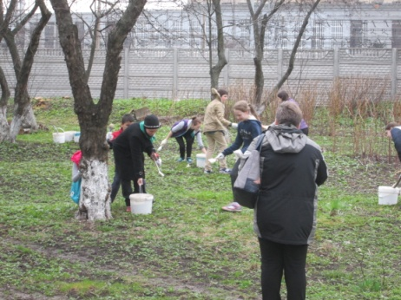 | 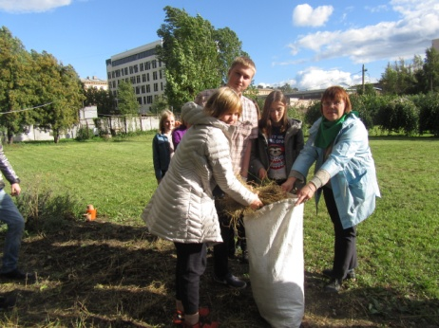
Занятия и мероприятия на учебно-опытном участке
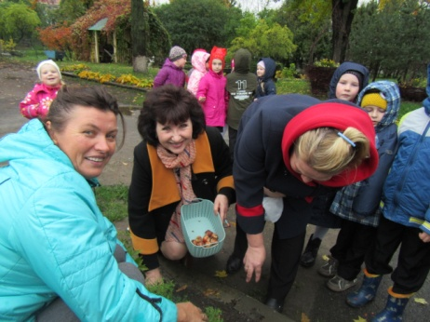 | 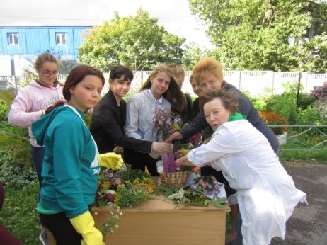

В лицее №389 «ЦЭО» есть уникальная возможность практической деятельности учащихся – большой, 2 гектара, учебно-опытный участок. Фруктовый сад, огород и цветники нашего УОУ служат замечательной базой для исследовательской и трудовой деятельности учащихся лицея. Учебно-опытный участок - это зеленая лаборатория под открытым небом. Здесь каждый ребенок может найти интересную и полезную для себя работу, посещая кружки в Центре экологического образования. Практическая работа на земле и возможность наблюдать циклы развития растений помогают ребятам углубить знания, полученные на уроках окружающего мира и биологии, приобрести первые навыки работы на земле, выращивания растений.
Территория УОУ поделена на следующие отделы:
1.Дендрологический
На территории УОУ растут такие редкие реликтовые деревья, как Гингко Билоба, возраст которых исчисляется миллионами лет, Маньчжурский орех, различные виды акации, дуб черешчатый, форзиция, спирея, дерен пестролистный, туя и др.). С использованием растений дендрологического сада были разработаны и проводятся занятия, мастер-классы, экологические игры для учащихся школ района.
2.Полевой
Здесь учащиеся приобретают первый опыт возделывания земли и агротехнических навыков, на этом материале пишут исследовательские работы: «Где растут булки?», «Вершки и корешки», высевают на участке овес, гречиху, рожь, пшеницу, лен.
Вдоль центральной дорожки посажен «Цветочный алфавит» из многолетних цветов.
3.Плодово-ягодный
На территории нашего лицея находится большой фруктовый сад, в котором растут различные виды плодовых деревьев, яблони разных сортов, вишни, сливы, алыча, груши. Учащиеся лицея и школ района в игровой форме, участвуя в сезонных акциях, помогают готовить сад к летнему и зимнему сезонам, собирать урожай. Сад благодарно одаривает нас своими дарами, собирать которые мы приглашаем всех друзей и соседей. По дорожке в сад высажены кусты красной смородины, крыжовника и ремантантной клубники.
4.Отдел декоративных растений
Данный сектор составляют альпийская горка, рабатка, клумбы с однолетними и многолетними растениями, создавая красочный ковер, украшающий нашу территорию.
5.Овощной
Весной на занятиях в ЦЭО учащиеся сеют семена цветов, овощей, которые растут, цветут и дают свои семена в течение одного вегетативного периода (года). Кроме того, ребята учатся пикировать, подкармливать растения минеральными удобрениями. А осенью делают заготовки для животных и засушки для работы в мастерской художественной флористики.
6. Биологический.
Одним из приоритетных направлений в нашем учебном заведении является исследовательская деятельность учащихся.
На базе лицея были реализованы проекты «Больше кислорода», «Верни лес природе», «Гингко билоба – живое ископаемое», помогающие учащимся нашего лицея участвовать в региональном проекте по восстановлению лесов. На территории УОУ были заложены 2 питомника с молодыми деревцами ели, сосны, дуба. В течение 5 лет ребята ухаживали за растущими саженцами, пропалывали, подкармливали минеральными удобрениям, а затем рассадили по территории лицея и центра, а также поделились с друзьями из других школ района.
Непосредственная близость к природе, возможность взаимодействия с ней положительно влияют на духовное, нравственное и эстетическое воспитание школьников.
Каждый ребенок, посещающий УОУ может сделать свое открытие земли на том первом, обработанном своими руками, клочке земли, на той изученной до донышка грядке, которую называют юннатской делянкой.
Именно здесь рождается любовь к земле, которую человек проносит через всю свою жизнь.

